功能方面

1、注册页面http://6333zj.host7.w3x.cn/member/reg/
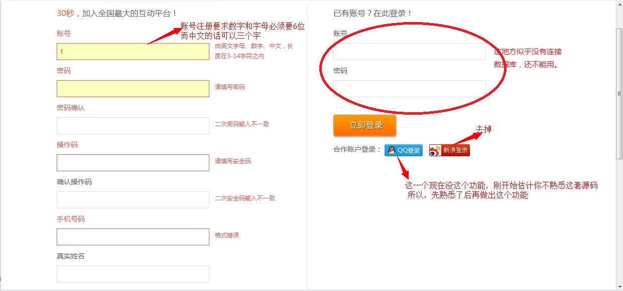
2、这个是购买麦点，如果点下图2-1任何一个地方的立即购买都会出现2-2这个图
http://6333zj.host7.w3x.cn/member/BuyPoint/
图2-1
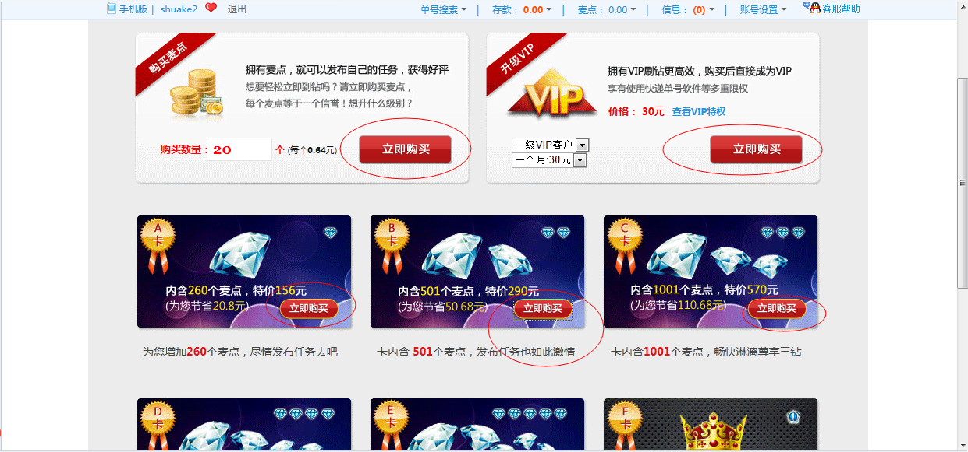
图2-2
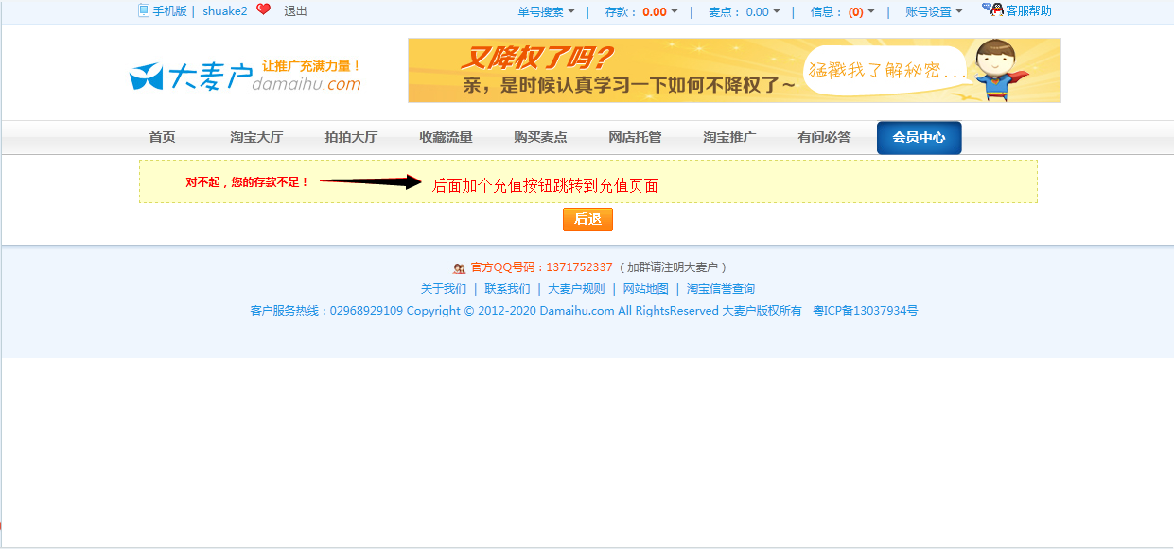
这是充值页面的地址
http://6333zj.host7.w3x.cn/member/topup/

3、关于充值页面，看3-1
3-1
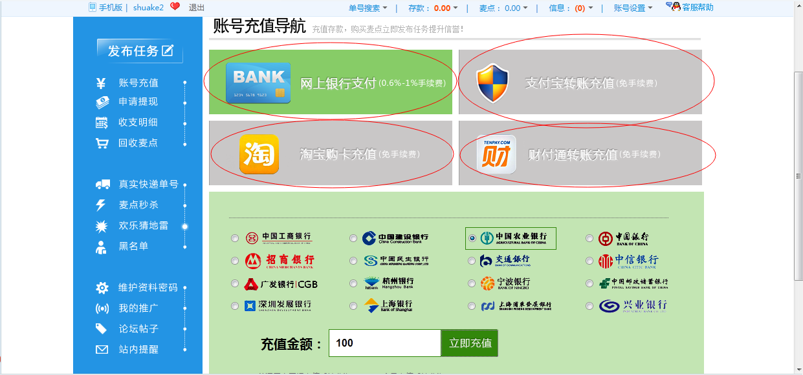
（1）网上银行支付，这个跳转到易宝页面，这个易宝支付，我去注册账号，我就应该能用。
（2）支付宝转账充值，这地方他开发的不错，但是5月4日支付宝收账功能已经下线了。。这地方直接后台写上致富宝帐号去服务就行.
（3）淘宝购卡充值正常。
（4）财付通充值页面，需要修改个链接。看下图3-2
图3-2
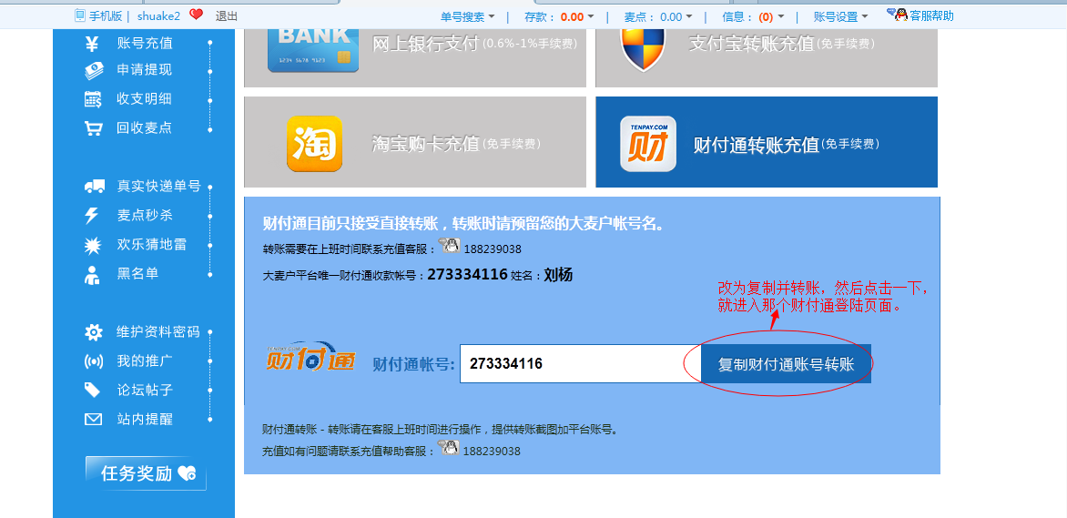

4、充值成功后，进入购买麦点页面看下图4-1
http://6333zj.host7.w3x.cn/member/BuyPoint/
图4-1
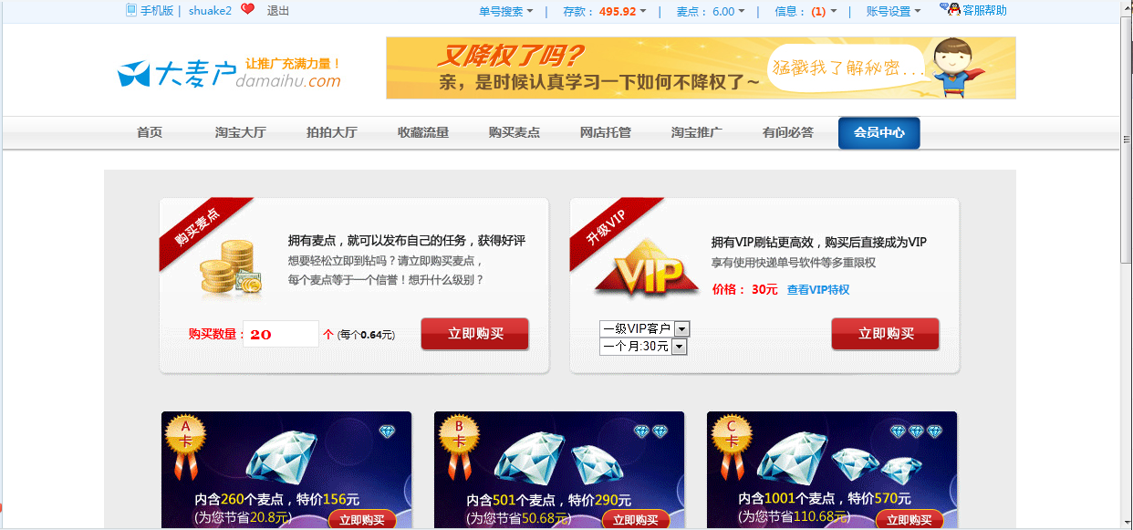
（1）然后购买麦点后变成这个购买成功页面（图4-2），能不能让这个“购买成功”这四个字醒目一点，或是弹出个购买成功的提示框，然后，点“确定”按键
图4-2
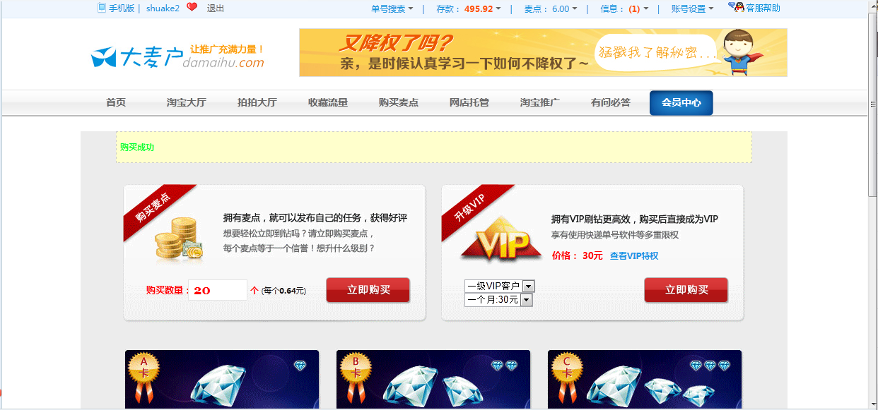
（2）看图4-3 ，有个文字错误，应该是0.68元，显示是0.64,运算没有错误，只改掉这地方就可以
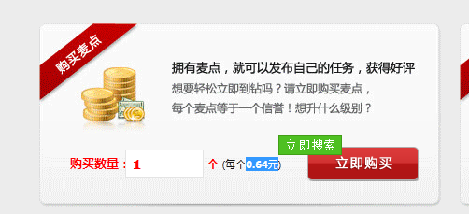

5、淘宝大厅页面

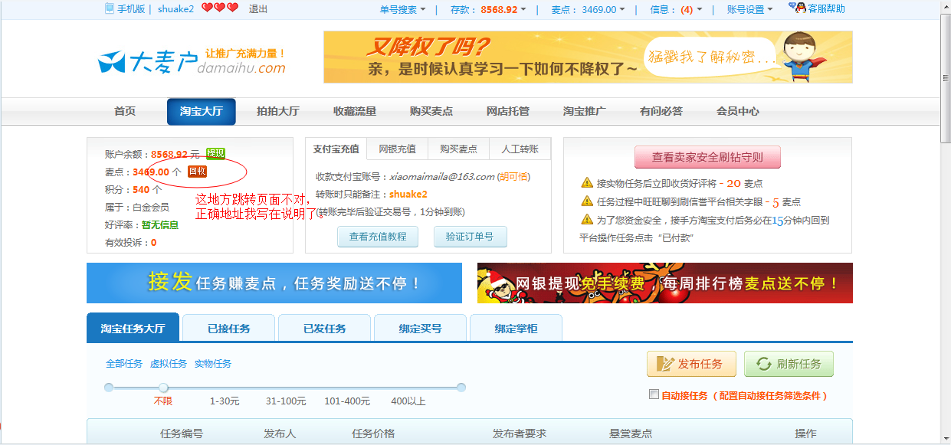

6、淘宝任务大厅需要修改的。（逻辑错误很多，这地方仔细看）图6-1
http://6333zj.host7.w3x.cn/task/tao/
（1）这地方进入淘宝大厅，点击发布任务，如果第一次或是没绑定卖家账号这地方会显示“对不起，请先绑定掌柜”这个页面，网址是
（http://6333zj.host7.w3x.cn/task/tao/?m=tieSeller）图6-2，这地方是正确的，但是如果绑定上卖家号，再删除掉，就可以直接发任务而不显示这个6-2的页面了，这地方因为显示是删除了，但是逻辑上没删除，一个普通会员只能绑定2个卖号，但是绑定了2个卖号再删除掉，再重新绑的话就显示已经绑定了2个账号，所以这个地方有错误。我如果是在后台操作删除的话 那么就可以再添加。。这地方确定是判断错误
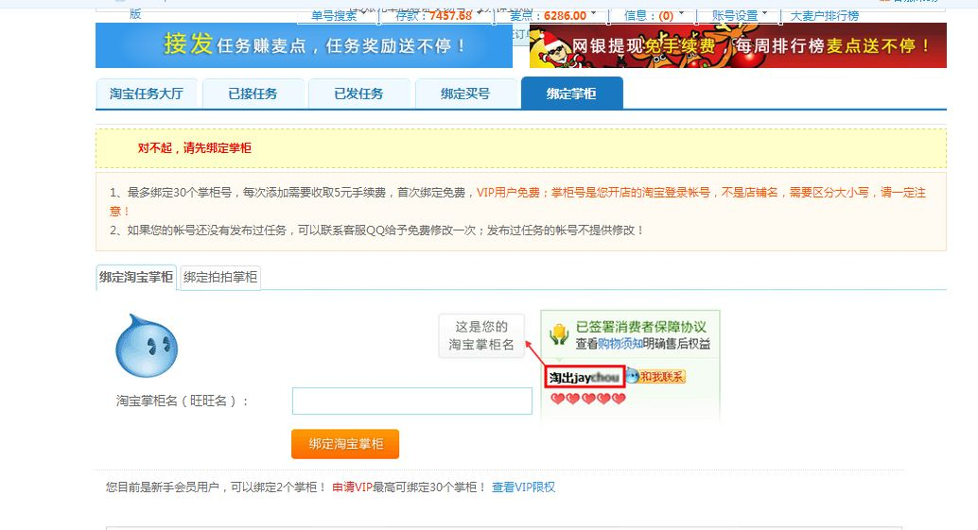

（2）绑定买家账号，这个地方添加删除都正常，但是有的买号，添加几次才成功，给的提示是买号不存在。这地方是不是数据库数据库检索问题。 图6-3

添加不成功是因为要大麦的查询不成功。
